Die Mücke sticht

Ordne die Sätze den Bildern zu!
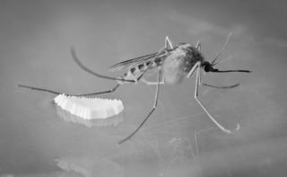
2. Oh, das juckt.

1. Die Mücke sticht.
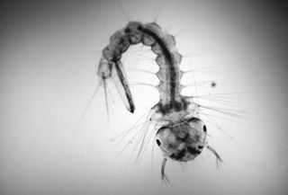
2. Oh, das juckt.

2. Oh, das juckt.
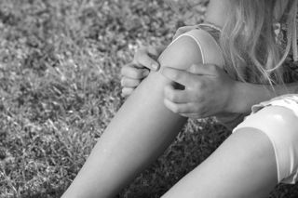
2. Oh, das juckt.

3. Das Weibchen braucht Blut für die Eier.
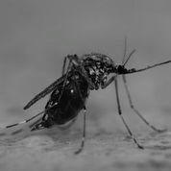 juckt.

4. Die Mücke legt Eier im Wasser.
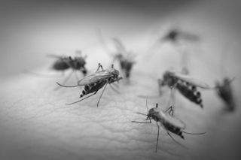das juckt.

5. Aus Eiern werden Larven.
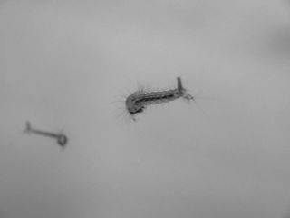
2. Oh, das juckt.

6. Aus Larven werden Mücken.

